Calendario
Bonita Ballet
Clases de Ballet! | 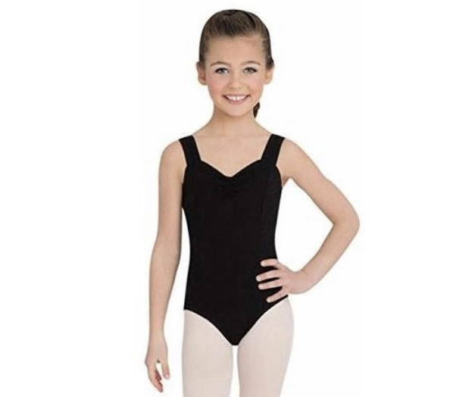
Sunday | Monday | Tuesday | Wednesday | Thursday | Friday | Saturday

